1) Avant la réception
CO2 à l’état solide à -78°C
1kg de carboglace produit environ 500L de CO2 gazeux
CO2 gazeux inodore, incolore et 1.5 fois plus lourd que l’air

Prévenir le GANIL (Accueil + SPE) de la date de livraison prévisionnelle
S’assurer de la présence d’un des permanents du LARIA pour la récéption du colis

2) Identification des colis

Les colis contenant de la carboglace sont identifiés avec l’étiquetage suivant :
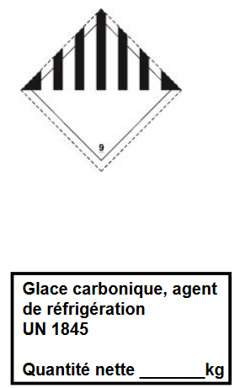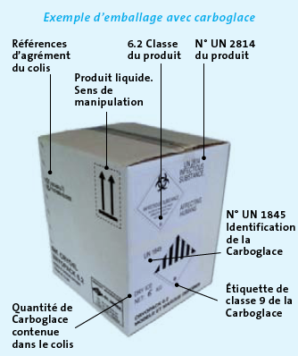

3) Réception au GANIL

Prévenir, afin qu’ils récupèrent au plus vite le colis :
Yannick Saintigny | 47.31 ou 06 60 67 61 00 | yannick.saintigny@ganil.fr
François Chevalier | 45.64 ou 06 01 81 52 39 | francois.chevalier@ganil.fr
Bureau Doctorant | 48.56
Salle de culture | 23.12
Salle de réunion | 48.60
Quentin Legrand | 45.09
Jean-Christophe Poully | 44.42
Ne pas stocker le colis en attente de retrait dans un endroit confiné (placard, bureau, frigo…)
Ne jamais fermer hermétiquement le colis

4) Réception au LARIA (en cas d’absence d’agents LARIA)

Stocker l’échantillon (dans ses emballages primaire et secondaire) dans la chambre froide -20°C de la salle BCI056 et évacuer la carboglace à l’extérieur du bâtiment
  - Port des EPI (blouse, gants, lunettes, pantalon)
  - Gants cryogéniques à disposition dans la salle BCI053

